**МИНОБРНАУКИ РОССИИ**

**САНКТ-ПЕТЕРБУРГСКИЙ ГОСУДАРСТВЕННЫЙ**

**ЭЛЕКТРОТЕХНИЧЕСКИЙ УНИВЕРСИТЕТ**

**«ЛЭТИ» ИМ. В.И. УЛЬЯНОВА (ЛЕНИНА)**

**Кафедра САПР**

**ОТЧЕТ**

**по лабораторной работе №7**

**по дисциплине «Информатика»**

Студент гр. 3351 __________ Морозов А. А.

Преподаватель __________ Копец Е.Е.

Санкт-Петербург

2023

# ХОД РАБОТЫ

Я установил GIT и GitHub Desktop на свой компьютер. Создал папку со своей фамилией и создал в ней репозиторий. (Рис. 1, Рис. 2)



Рис. 1 – Создание папки

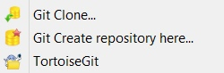

Рис. 2 – Создание репозитория

Я открыл приложение GIT, добавил в репозиторий файлы. Я выполнил сканирование файлов, добавил их в фиксацию. Затем выполнил Commit файлов. Рис. 3)

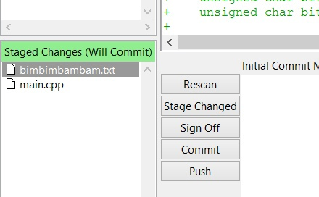

Рис. 3 – Действия с файлами

Я изменил один из файлов и снова просканировал репозиторий. Изменения были замечены программой, нажал “Stage Changed”. Выполнил Commit изменённого файла. (Рис. 4)

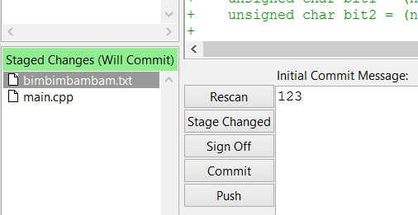

Рис. 5 – Действия с файлами

Я создал новую ветку, произвёл в некоторых файлах изменения. (Рис. 6)

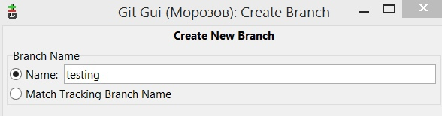

Рис. 6 – Создание ветки

Я переключился на ветку “master” и добавил один новый файл, а другой изменил, зафиксировал изменения. (Рис. 7)

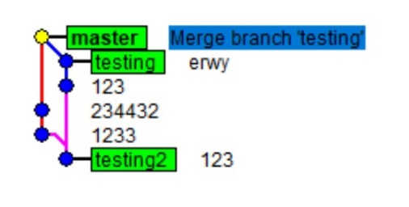

Рис. 7 – Ветка “master”

Я перешёл на сайт github.com, вошёл в свой аккаунт. Создал новый репозиторий. (Рис. 8)

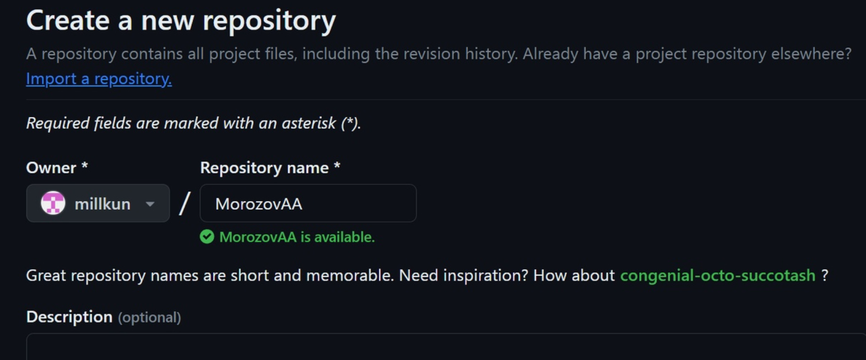

Рис. 8 – Создание репозитория

Вернулся в программу Git GUI и через ссылку на репозиторий загрузил данные на сайт. (Рис. 9, Рис. 10)

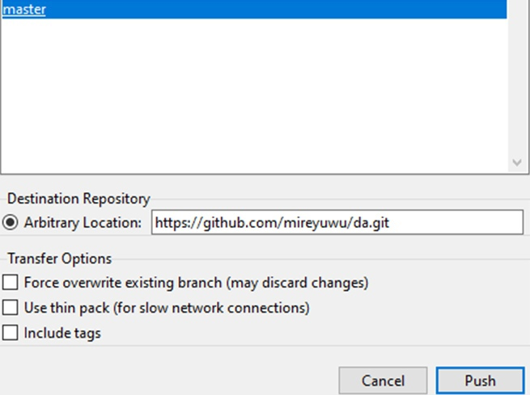

Рис. 9 – Добавление файлов на сайт

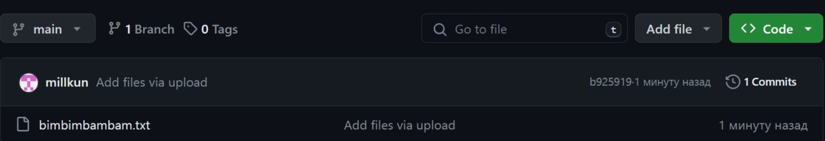

Рис. 10 – Результат

Через вкладку “Settings” и под-вкладку “Collaborators” можно добавить к репозиторию участников по имени. (Рис. 11, Рис. 12)

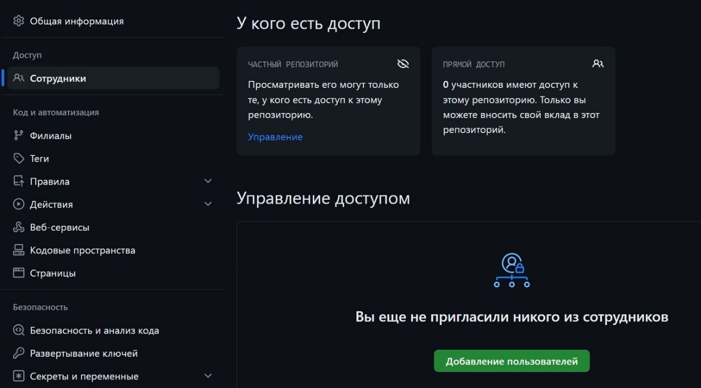

Рис. 11 – Расположение кнопки добавления пользователей

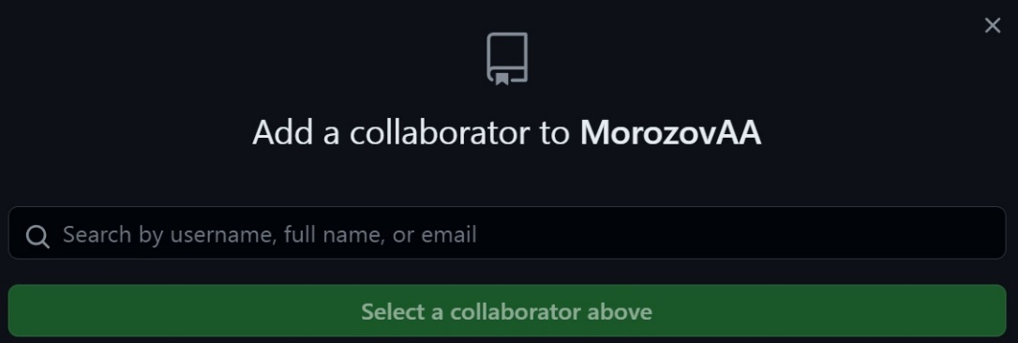

Рис. 12 – Добавление пользователей к репозиторию

# ЗАКЛЮЧЕНИЕ

Я изучил базовые возможности систем управления версиями на примере управления репозиториями в Git. Также я научился работать с сервисом, который позволяет работать нескольким участникам над одним проектом удалённо.